SWE2020 eksamensopgave

Opgaven går ud på at skrive en *docker-compose* fil som kan beskrive en web-service. Til opgaven skal der bruges tre dele: en server (NGINX), en web-applikation (python-*flask*) og en database (Postgres).

En composefil fungerer som en slags all-in-one fil til at installere de nødvendige funktioner på en web-app. I tilfældet herunder vil vi f.eks. gerne benytte os a python-flask, selvom man også kunne have valgt Django, der dog er noget tungere og har langt flere features, beskriver vi vores miljø til et flask-miljø til udvikling ”*FLASK_ENV: development”.* Dette kan også gøres i forhold til en lang række andre elementer såsom serveren, databasen, compiler osv.

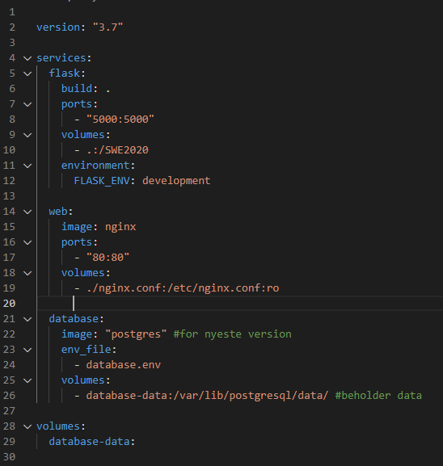

På billedet herover kan vi se at composen filen er opdelt i dele: Services, web og database. Services beskriver de tjenester som skal bruges for at vores web-app kan kører på serveren. Web beskriver serveren og dens biblioteker. Database beskriver hvilken database der benyttes til web-applikationen. I dette tilfælde er det en postgres-database.

Til opgaven er der også givet nogle filer, som skal bruges når man arbejder med Docker. Groft sagt fungerer docker jo ved, at man giver en bruger en fil, der minder instruktionsplanen til et IKEA-møbel for computere, hvor du fortæller den hvillken version, af eksempelvis Python, der skal bruges for at få den nye app til at kører korrekt på serveren. Herunder ses et billede af den givede Dockerfile.

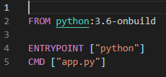

Her kan det ses at app’en behøver Python 3.6 for at kunne kører vores service. Dette betyder også at denne version af Python bliver installeret på den evt. service. Tilhørende resten af filerne er en app.py fil, som indeholder selve funktionaliteten i app’en. Et uddrag af den kan ses herunder.

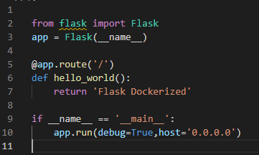

I denne fil importeres Flask til programmet og der oprettes en FLASK applikation, som blot er en simple ’Hello World’ applikation som returnerer en streng - ’*Flask Dockerized’*.

Docker giver os muligheden for at kunne arbejde hurtigt og effektivt med web-applikationer. Det hjælper med at holde styr på vores versioner og services ved at samle en applikation i en Docker container, hvor de forskellige dele ”snakker” sammen. Dette gør hele applikationen langt nemmere at skalere.